*（本文中所有XXXXX 内容均需根据自身需要填写）*

|  |  |  |  |  |
| --- | --- | --- | --- | --- |
| 文件名称： | | | | |
| *商家管理优化1.4* 产品文档 | | | | |
| 编辑历史： | | | | |
| 编辑时间 | 版本 | 作者 | 编辑内容 | 标记 |
| 2016.12.02 | V1.0 | *唐怡* | 建立文档 |  |
|  |  |  |  |  |
|  |  |  |  |  |
|  |  |  |  |  |
|  |  |  |  |  |

（版本变动记录）

目录

1、产品概述 3

2、产品功能介绍 3

2.1 商家账号配置信息 功能 3

2.1.1 新增商家账号 功能点 3

1. 入口 3

2. 原型及描述 3

2.1.2 修改账号配置信息 功能点 5

1. 入口 5

2. 原型及描述 5

2.2 商家平台配置信息 功能 5

2.2.1 新增平台 功能点 5

1. 入口 6

2. 原型及描述 6

2.2.2 修改平台配置信息 功能点 6

1. 入口 6

2. 原型及描述 6

2.3 商家配置信息 功能 7

2.3.1 新增商家 功能点 7

1. 入口 7

2. 原型及描述 7

2.3.2 修改商家配置信息 功能点 8

1. 入口 8

2. 原型及描述 8

3、新增审批流程 9

4、系统数据修复 11

1、产品概述

**1.1背景及目标**

1. 常规模块化
2. 配置信息的规划整理
3. 新增商家账号，商家平台，商家需走流程审批

**1.2产品用户**

管理员/城市商务/城市经理/业务发展总监/运营管理总监/财务总监/COO

2、产品功能介绍

**2.1** *商家账号配置信息* 功能

* 商家账号新增配置信息
* 账号配置信息支持修改

2.1.1 *新增商家账号* 功能点

* 新增商家帐号时,填写完账号信息后，必须新增平台信息
* 新增商家账号名称
* 新增发票抬头
* 将报警金额从平台挪到商家账号

1. 入口

【待办事项】🡪【发起任务】🡪【商家任务】🡪【新增商家账号】

1. 原型及描述

* 平台中补贴、溢价和备注为选填项。
* KPI配置说明：

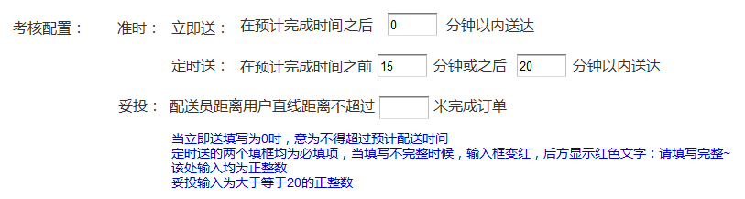

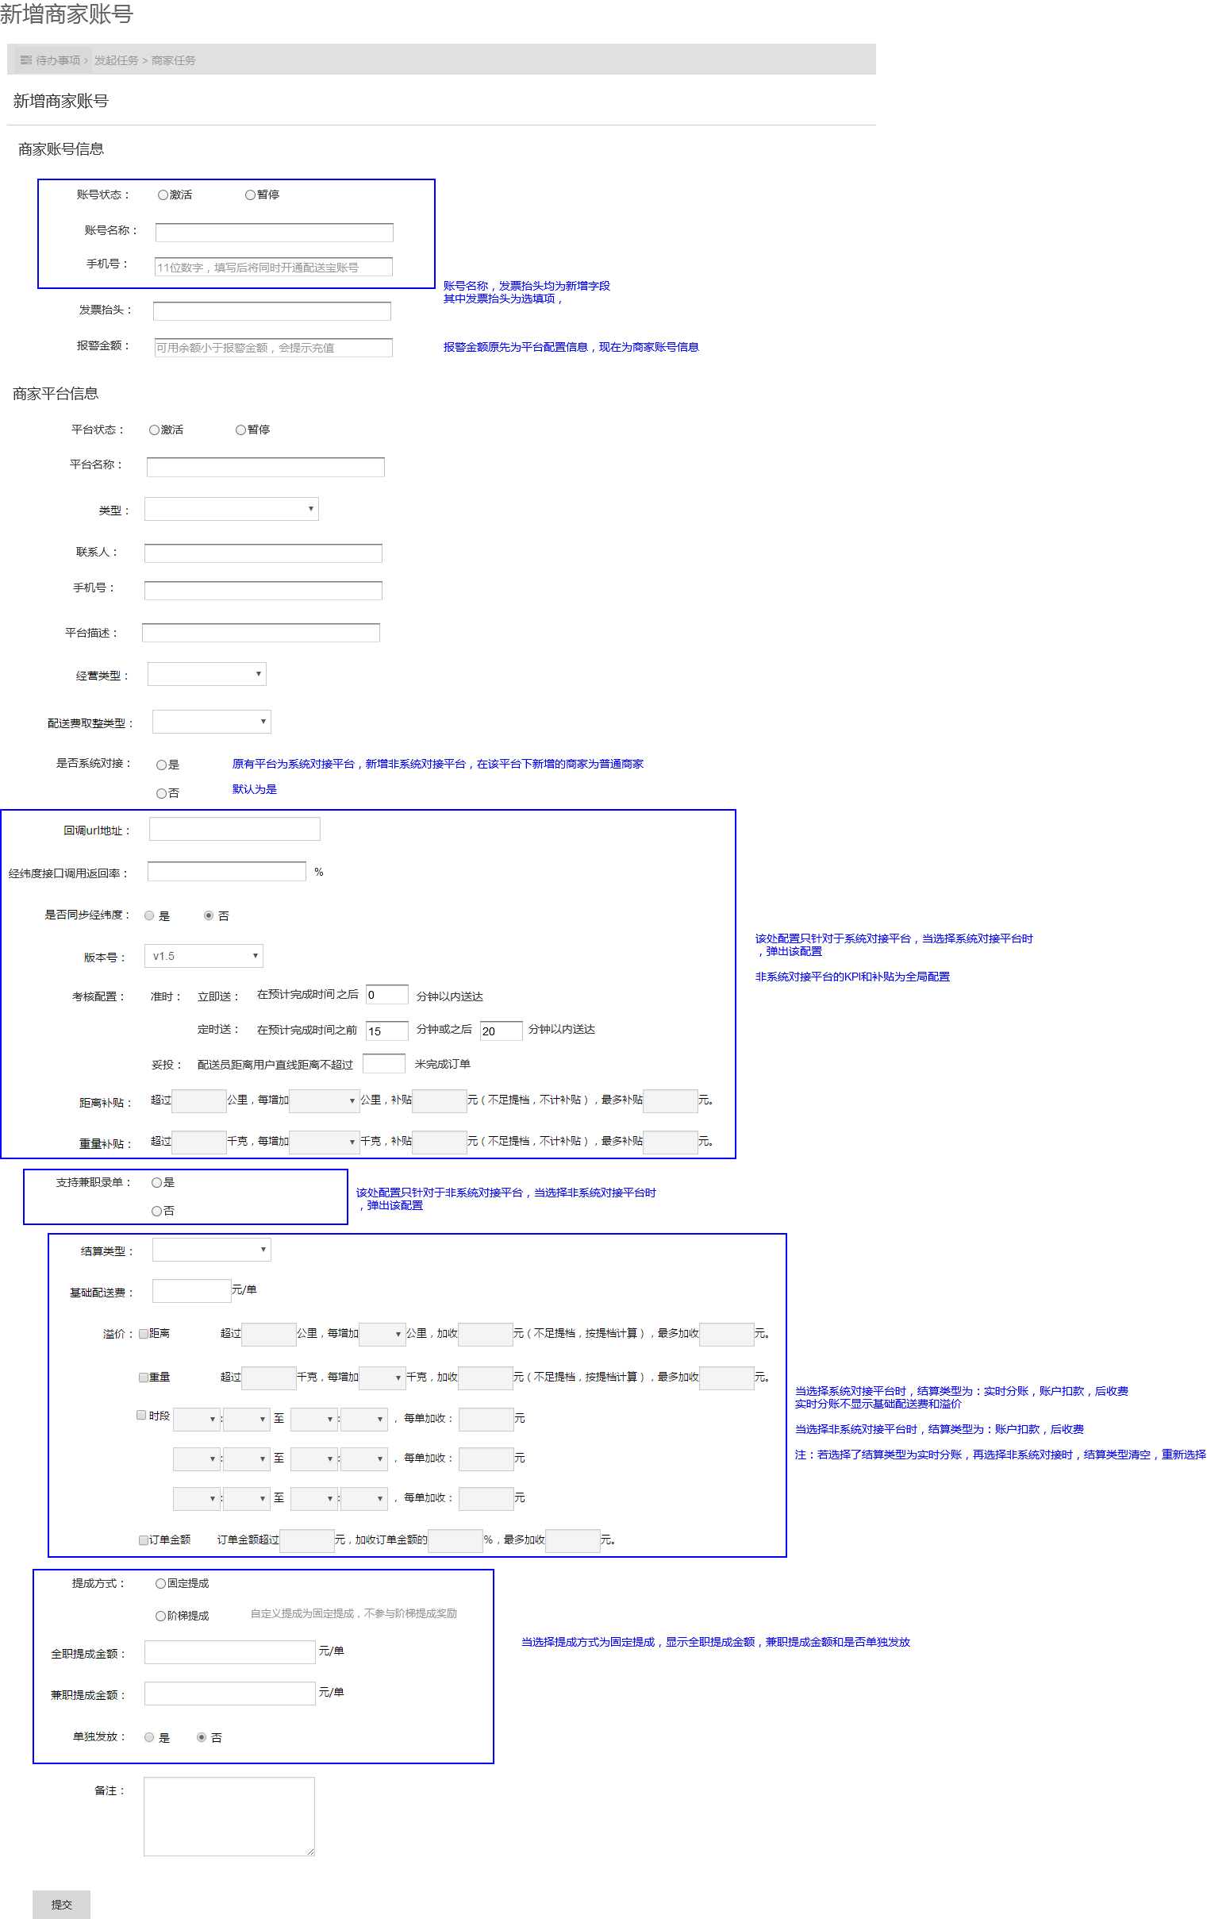

* + 1. *修改账号配置信息* 功能点

商家账号除ID和创建时间外，均支持修改。

1. 入口

【业务接入】🡪【商家管理】🡪【商家账号管理】🡪“修改账号”🡪【修改商家账号】

1. 原型及描述

* 商家账号列表页面查询条件：

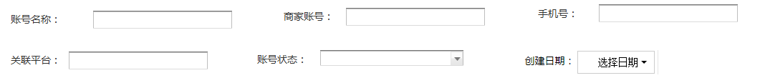

* 商家账号列表的表头：



* 商家账号列表的操作列中新增“修改账号”操作按钮，原先商家账号详情页的“暂停/激活”，“修改手机号”，“重置密码”按钮删除。
* 点击“修改账号”按钮，进入【修改商家账号】页面，商家账号详情页商家账号信息显示与该页面相同，只能查看。

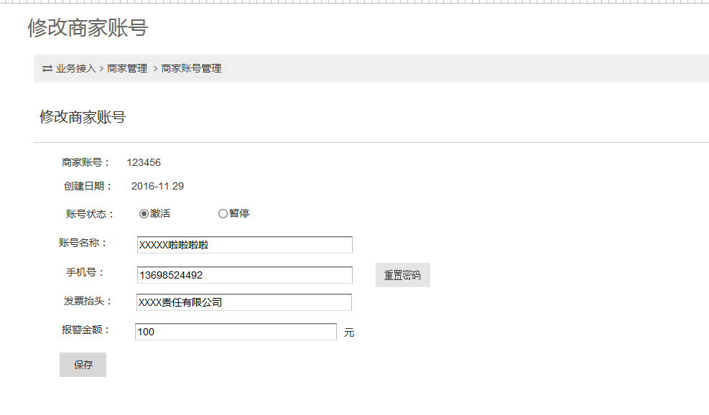

**2.2** *商家平台配置信息* 功能

* 商家账号下 新增非系统对接平台，该平台下添加非系统对接商家。
* 系统对接平台下的商家不能录单和发单。
* 平台新增配置信息。
* 平台配置信息支持编辑。

2.2.1 *新增平台* 功能点

* 平台新增配置信息。
* 新增平台时，必须先选择商家账号。

1. 入口

【待办事项】🡪【发起任务】🡪【商家任务】🡪【新增商家平台】

1. 原型及描述

新增商家平台页面信息同“新增商家账号”页面所填信息相同，在此不再展示；

新增平台填写平台信息之前需要先选择商家账号：

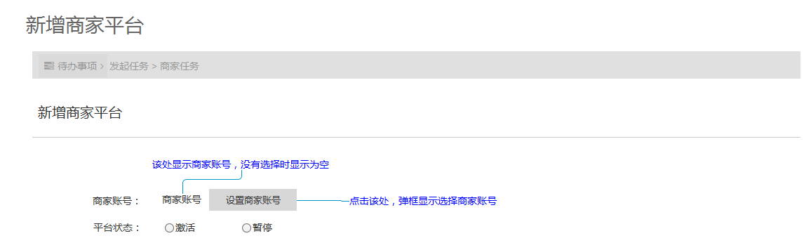

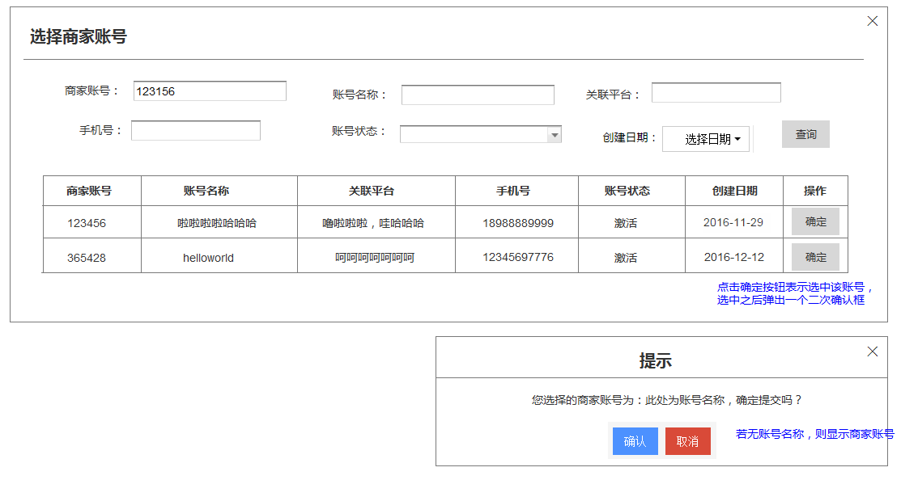

* + 1. *修改平台配置信息* 功能点

1. 入口

【业务接入】🡪【商家管理】🡪【商家账号管理】🡪“详情”🡪“编辑”

【业务接入】🡪【商家管理】🡪【开放平台查询】🡪“编辑”

1. 原型及描述

账号详情的平台列表的表头 ：



开放平台列表页的表头：



开放平台列表页查询条件：

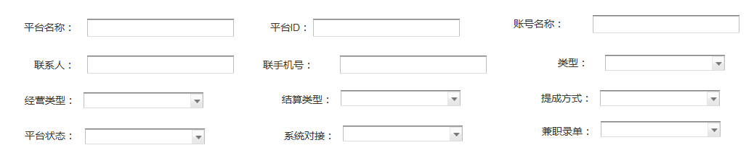

点击“编辑”，进入修改平台配置信息页面：

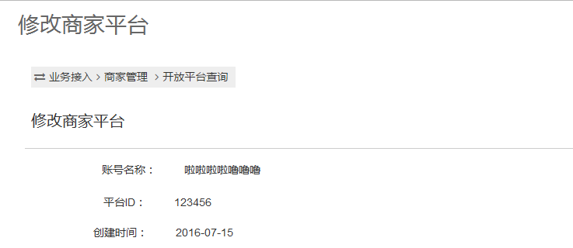

可修改配置信息与新增时相同，在此不做展示，修改完成后点击保存。

注：平台是否对接，在新增时选择之后，后续不可修改。

**2.3** *商家配置信息* 功能

* 将原有一些商家的配置信息配置到所属平台上。
* 仅支持添加非系统对接商家。

2.3.1 *新增商家* 功能点

* 新增商家时，必须先选择商家账号，再选择商家平台。

1. 入口

【待办事项】🡪【发起任务】🡪【商家任务】🡪【新增商家】

1. 原型及描述

新增商家时，需要先选择商家账号和平台：

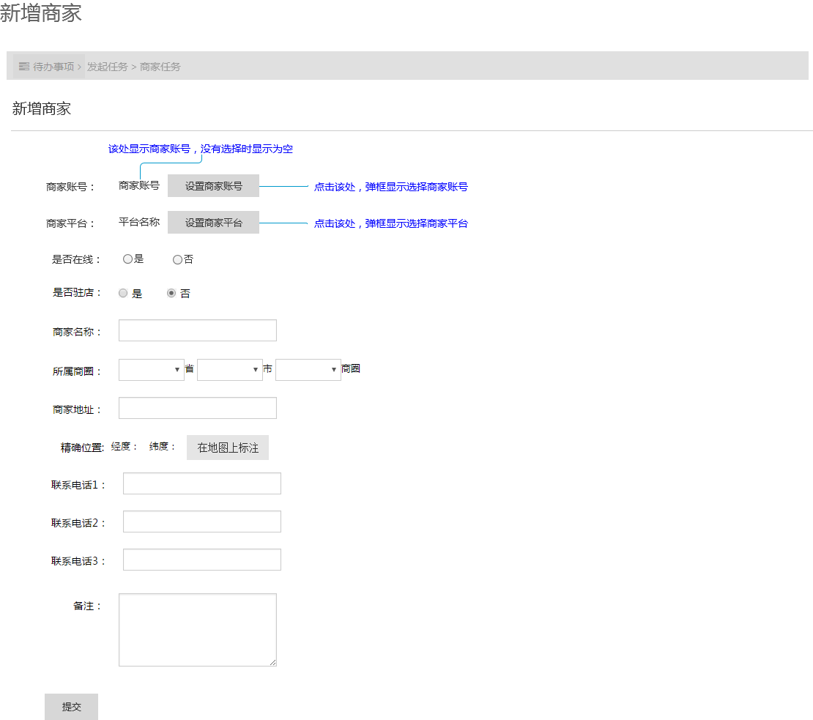

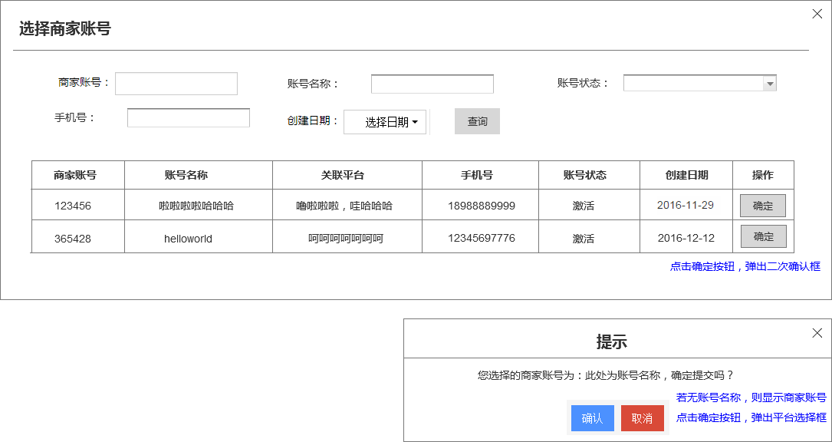

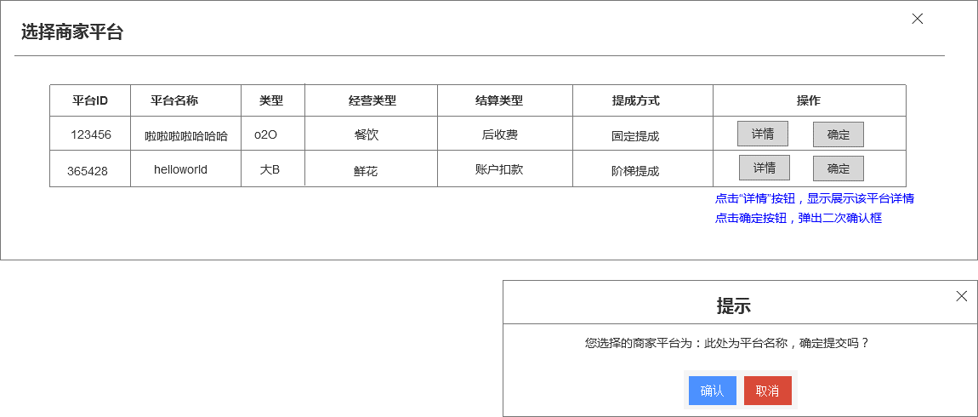

注：选择商家平台时的“详情”展示的平台信息与新增平台时相同。

2.3.2 *修改商家配置信息* 功能点

* 该页面所属平台信息不可修改。
* 系统对接商家只能修改是否在线，精确位置和联系电话。

1. 入口

【业务接入】🡪【商家管理】🡪【商家账号管理】🡪“详情”🡪“编辑”

【业务接入】🡪【商家管理】🡪【商家查询】🡪 “编辑”

1. 原型及描述

账户详情页商家列表的表头：



商家查询页面查询条件：

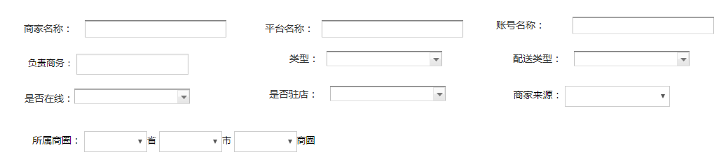

商家查询页面商家列表的表头：

（原先操作列中的“修改”按钮修改为“编辑”）



点击“编辑”操作，进入修改商家页面：

注：商家的类型从其所属平台直接获取，不可修改。

商家的配送类型从订单获取或者从其所属平台获取，不可修改。

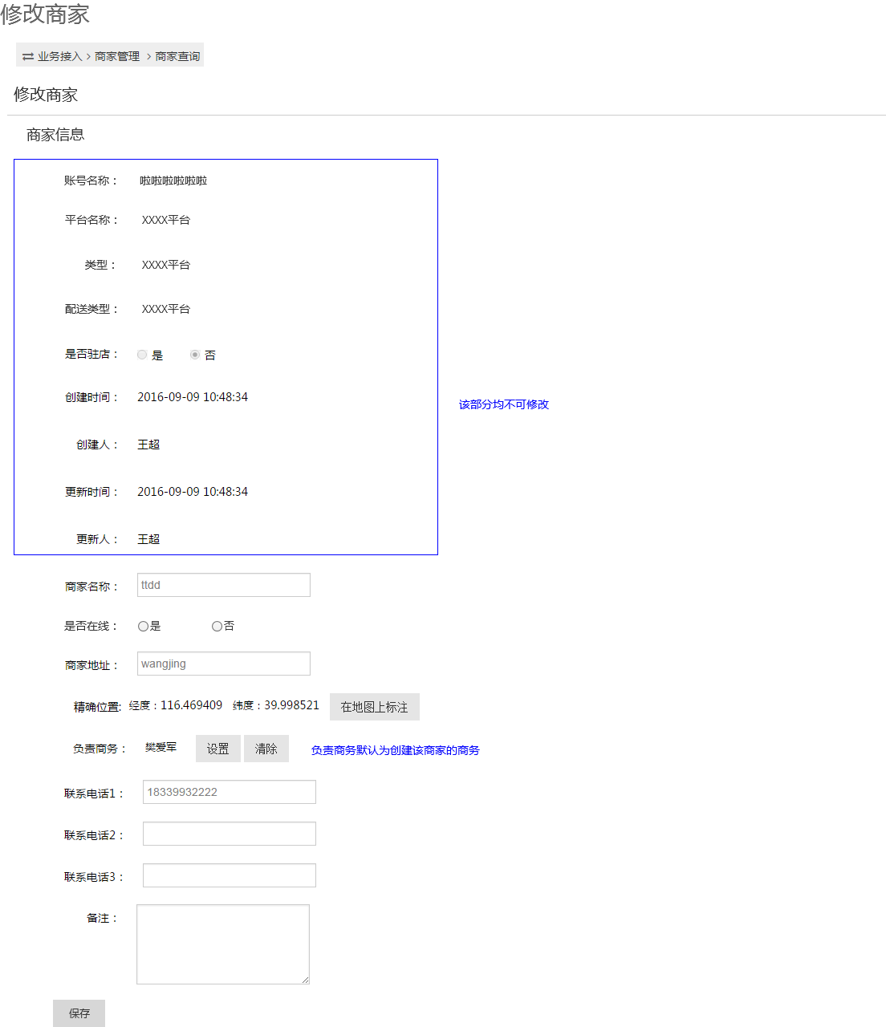

**2.4** *配送宝账户查询* 功能

* 在商家账号搜索条件后新增“账号名称”查询条件；
* 列表的商家账号列后边新增“账号名称”列；
* 页面按照新UI规范开发；

**2.5** *充值提现查询* 功能

* 在商家账号搜索条件后新增“账号名称”查询条件；
* 列表的商家账号列后边新增“账号名称”列；
* 页面按照新UI规范开发；

3、新增审批流程



注：

1. 当有一个审批节点不通过时，流程结束，向发起人发送站内消息：您提交的新增商家（商家账号/商家平台）流程申请被驳回，编号xxxxxx，详情请查看后台历史任务。
2. 业务发展总监发起时，从运营管理总监往下继续审批；商务经理发起时，从业务发展总监往下继续审批。
3. 原有个人办公模块新增商家账号、新增商家平台、新增商家功能删除。
4. 流程关键字： 商家名称+所属商圈+所属平台

账号名称+账户手机号

平台名称+结算类型+所属商家账号

1. 流程中的各个详情页面：

新增商家账号的审批详情：页面显示发起新增商家账号时所有的配置信息；

新增商家平台的审批详情：页面显示该平台所在商家账号的账号信息和发起新增平台时的所有配置信息；

新增商家的审批详情：页面显示该商家所在商家账号的账号信息和所在平台的平台信息以及发起新增商家时的所有配置信息；

注意：各个层级配置信息要有大标题隔开，标题分别为：商家账号信息、商家平台信息、商家信息；

4、系统数据修复

* **商家账号修复**
* 对于系统中已经存在的商家账号，新增账号名称和发票抬头项，并且支持修改。在商家账户详情页会显示其配置，各配置项无配置信息则默认值为空，页面上只显示该项目名称，不显示值。
* **商家平台修复**
* 对于系统中现在的平台，按上文重新配置信息，例如结算方式，配送费等从其下属商家获取。
* 对于系统中现有的无平台的商家，为其生成非系统对接平台，若同一账号下的几个商家的结算方式，配送费等配置相同，则为其生成同一个平台，平台名称为:商家列表中第一个商家的名称,平台联系人和联系电话为：李泽坪（13520158339）。若几个商家配置信息不同，则分别生成一个平台，平台名称为商家名称，平台联系人为商家名称，平台联系电话为商家电话；
* 对于当前一个平台下的商家提成方式配置不同的，导出该数据让商务处理，若处理后不能保持一致，则生成新的平台，平台名称为：原平台名称X（X=1,2,3…）。

目前查询结果显示只有生活半径下的三个京邦达商家与生活半径平台下的其他商家的该配置不同，分别是：京邦达（西南角）、京邦达（万达广场）、京邦达（奥体中心）。统一为阶梯提成。

* 将系统中现在结算方式为现金结算的商家，为其创建平台后，修改其结算方式为账户扣款。
* **商家修复**
* 页面中按照新的配置信息显示。
* **订单修复**
  1. 订单列表页面:
* 所有“合作方”改名字为“平台”。
* 平台的筛选框修改为输入框,框中提示文字：请输入平台名称。
* 合作方为普通商家的商家修改其平台名称。
  1. 订单详情页:
* 所有“合作方”改名字为“平台”。
* 修改”商家平台ID"文案为”平台ID”,显示数据为生活半径系统中平台的ID。

注：

1. 将系统中饿了么和饿了么蜂鸟两个账号合为一个账号下的两个平台，商家账号名称为饿了么，为其生成新的商家账号ID，系统中各个模块原先涉及到商家账号ID的均改为新的ID。
2. 将系统中原先的菜鸟同城和菜鸟仓配两个账号合为一个账号下的两个平台，商家账号名称为菜鸟，为其生成新的商家账号ID，系统中各个模块原先涉及到商家账号ID的军修改为新的ID。
3. 菜鸟同城下所有商家的固定提成均为6元。